**白糖期权周报**

1. **标的上周走势回顾:**

国内白糖主力合约SR1905上周开盘价5107，收盘价4963，单周下跌2.86%，本周初郑糖延续振荡，但周三早间受到巴西保障关税退出的消息影响，一度触及跌停，随后有所企稳，但仍保持偏弱格局。

1. **国际市场方面：**

路透社驻巴西圣保罗22日消息，巴西农业部周二表示，在于中国就糖关税达成协议后，将撤销巴西在世界贸易组织WTO针对中国糖贸易政策的调查。之前市场传言巴西蔗糖产业联盟委员会（Unica）称，中国将在2020年5月份前取消对巴西糖的额外进口关税。

据外电5月23日消息,UNICA周四发布报告称,5月上半月,巴西中南部甘蔗压榨量和糖产量低于去年同期，较上一榨季同期减少9.7%。

据外电5月23日消息，美国农业部（USDA）周四预计，2019/20年度全球糖产量料将较上一市场年度增加1%，因巴西和欧盟产量的增长抵消了印度的下降。

1. **国内方面：**

海关总署公布的数据显示，中国4月份进口食糖34万吨，同比减少13万吨，环比增加28万吨。2018/19榨季截至4月底我国累计进口糖139万吨，同比增加2.78万吨，2019年1-4月累计进口54万吨，同比减少36.19万吨。

1. **下周预期：**

本周三早间市场传出白糖将在2020年5月前取消对巴西的保护性关税，刺激之下郑糖2020年后合约大面积跌停，主力合约1909一度跌停后小幅打开。如果2020年5月到期保障关税退出，巴西进口糖关税将从75%降低到50%，按照目前原糖价格，巴西糖折算国内成本大概是4200元/吨，那么郑糖远月仍有下跌空间，但对于巴西方面的信息，国内目前未有官方回复文件，政策上还存在一定不确定性，所以对于近月郑糖1909合约，不宜过度恐慌，预计下周郑糖1909将弱势振荡。

1. **期权操作建议：**

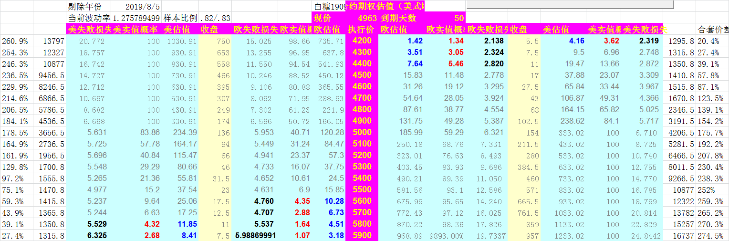

本周三标的大幅下跌，一度触及跌停，郑糖整体逻辑可能面临比较大的改变。大波动之下期权方面1909合约可以关注一些机会，目前推荐看涨端5900的执行价，当前有7块左右的价格，可以考虑布局。

**金鹏经济研究所**

**联系电话：66211412**

**免责声明：本研究报告由金鹏经济研究所提供，其中观点仅代表分析师个人观点，出现的价位及操作建议仅体现分析师个人分析思路，分析师力求报告内容所述信息的可靠、准确及完整，但不保证报告所述信息及结论的准确性。本报告所提出的观点、结论和建议仅供投资者参考，不能当然作为投资研究决策的依据，也不能成为本公司承担明示或暗示的道义或法律责任的依据。**